本视频讲述了使用TypeORM实现用户列表页面的数据库查询逻辑，重点解析了联合查询（relations/join）、分页（skip/take）与条件筛选（where）的配置方法，并通过Postman测试验证了profile和role关联数据的正确加载、字段选择控制及SQL日志美化分析。
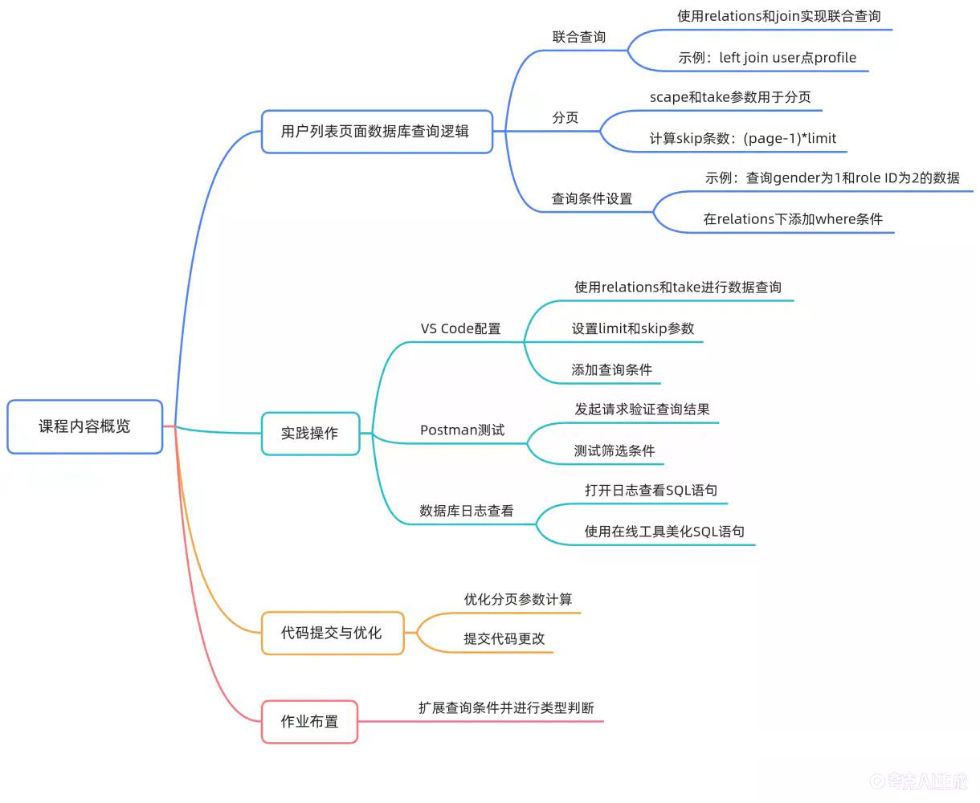
- 课程导入与作业回顾
  - 上节课作业回顾：联合查询与分页参数
    - 联合查询方案：relations与join两种写法
      - `relations` 直接声明关联属性名（如 `profile`, `role`）。
      - `join` 支持显式指定关联字段，例如 `left join user.profile` 对应 `profile` 属性。
    - 分页参数：skip 与 take 的语义映射
      - `skip` 对应 SQL 的 `OFFSET`，`take` 对应 SQL 的 `LIMIT`。
      - 计算公式为：`skip = (page - 1) * limit`，`take = limit`。
- 代码实现：Repository 层联合查询与分页
  - 启用 relations 关联加载
    - 在 `find()` 方法中传入 `{ relations: { profile: true, role: true } }`。
  - 动态分页参数注入
    - 从 `query` 中提取 `limit`，并设置默认值：`const take = limit ?? 10`。
    - 计算 `skip`：`(page - 1) * take`，其中 `page` 需设默认值（如 `1`）。
- Controller 层 DTO 导入修正与测试
  - DTO 导入路径错误修正
    - 正确导入路径为 `dto/GetUser.dto`，而非 `list/` 目录下文件。
  - Postman 测试验证关联数据返回
    - 成功响应包含 `profile` 和 `role` 子对象（当前 `role` 数据为空）。
- 角色数据初始化与关联建模
  - Adminer 手动插入角色数据
    - 创建三条 `role` 记录：ID 分别为 `1`（管理员）、`2`（普通用户）、`3`（测试用户）。
  - 建立 users_roles 多对多中间表记录
    - 插入 `(userId: 2, roleId: 1)`、`(userId: 2, roleId: 2)`、`(userId: 2, roleId: 3)` 三条关联。
- 条件筛选：where 子句嵌套关联表过滤
  - 解析 query 参数
    - 提取 `username`、`gender`、`roleId` 等筛选字段。
  - 关联表 where 条件写法
    - `where: { profile: { gender: query.gender }, role: { id: query.roleId } }`。
    - 主表字段（如 `username`）直接写于顶层 `where` 对象中。
  - ES6 简写语法说明
    - `{ gender }` 等价于 `{ gender: gender }`。
- SQL 日志开启与格式化分析
  - 开启 TypeORM 查询日志
    - 当 `NODE_ENV === 'development'` 时启用 `logging: true`。
  - Circle 语句美化工具使用
    - 使用在线工具（如 circle-beautify）将原始 SQL 格式化为可读结构。
  - 联合查询 SQL 结构解析
- 字段选择控制：select 选项精细化返回
  - 主表字段限制
    - `select: { id: true, username: true }` —— 仅返回 `id` 与 `username`，隐式排除 `password`。
  - 关联表字段限制
- 代码优化与提交
  - 分页变量命名修正
  - Git 提交规范
- 课后作业布置
  - 扩展查询条件并增加类型校验（如 `parseInt()` 转换 `page`/`limit`，`gender` 值域检查等）。
（内容由AI生成）

